Chapitre - Quelles politiques économiques dans le cadre européen ?
Objectif d’apprentissage évalué : Savoir que la politique monétaire dans la zone euro, conduite de façon indépendante par la Banque centrale européenne, est unique alors que la politique budgétaire est du ressort de chaque pays membre mais contrainte par les traités européens ;
Voici le barème :  >>> 2 points si bonne(s) réponse(s) complète(s)  >>> 1 point si bonnes réponses incomplètes (1/2, 2/3 ou 3/4)  >>> - 1 point si erreur ou si mauvaise réponse  >>> 0 point si pas de réponse | 1) L’objectif principal de la BCE est de :  A – contrôler le budget de l’Etat  B – lutter contre le chômage  C – maîtriser l’inflation  D – relancer la croissance économique
2) La politique monétaire est unique car :  A – tous les pays de l’UE pratiquent le même taux d’intérêt directeur  B – tous les pays de la zone euro ont la même monnaie  C – il n’y a qu’une seule banque centrale européenne  D – les pays de la zone euro doivent respecter les règles des traités de l’UE | 3) La politique budgétaire de chaque état membre est :  A – contrainte par les traités de l’UE  B – établie par chaque état membre  C – établie par la commission européenne  D – agit sur la conjoncture économique
4) Les traités européens permettent de :  A – définir la politique budgétaire d’un état membre  B – d’exercer un contrôle de la commission sur la BCE  C – d’exercer un contrôle de la BCE sur les états membres  D – d’exercer un contrôle de la commission sur les états membres | 5) La politique monétaire se distingue des politiques budgétaires car :  A – elle est unique  B – elle repose sur le taux d’intérêt directeur  C – les pays de la zone euro utilisent la même monnaie  D – elle est définie par la BCE

Chapitre - Quelles politiques économiques dans le cadre européen ?
Objectif d’apprentissage évalué : Savoir que la politique monétaire dans la zone euro, conduite de façon indépendante par la Banque centrale européenne, est unique alors que la politique budgétaire est du ressort de chaque pays membre mais contrainte par les traités européens ;
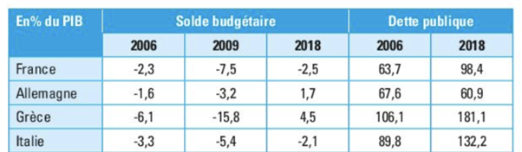
Voici le barème :  >>> 2 points si bonne(s) réponse(s) complète(s)  >>> 1 point si bonnes réponses incomplètes (1/2, 2/3 ou 3/4)  >>> - 1 point si erreur ou si mauvaise réponse  >>> 0 point si pas de réponse | 1) Les deux variables du document sont :  A – des éléments de politique budgétaire  B – encadrées par les traités de l’UE  C – exprimées en % de comparaison  D – toutes les deux des flux
2) Le poids de la dette publique est :  A – deux fois plus élevé en Italie qu’en Allemagne en 2018  B – équivalent à 98,4 % du PIB en France en 2018  C – en augmentation de 34,7 % entre 2006 et 2018 en France  D – est plus faible en Allemagne qu’en France en 2006 | 3) Le solde budgétaire de la France en 2006... :  A – a baissé de 2,3 %  B – a fait baisser le PIB de 2,3 %  C – équivaut à 2,3 % du PIB  D – était déficitaire
4) La dette publique d’un Etat de la zone euro :  A – est sous la contrainte des traités de l’UE  B – dépendante des soldes budgétaires  C – fixée par la BCE  D – doit être remboursée avec un taux d’intérêt unique en Europe | 5) Les soldes budgétaires des pays de la zone euro... :  A – sont sous la contrainte des traités de l’UE  B – dépendants de la conjoncture économique  C – globalement déficitaires  D – sont exprimés dans la monnaie du pays

Chapitre - Quelles politiques économiques dans le cadre européen ?
Objectif d’apprentissage évalué : Savoir que la politique monétaire dans la zone euro, conduite de façon indépendante par la Banque centrale européenne, est unique alors que la politique budgétaire est du ressort de chaque pays membre mais contrainte par les traités européens ;
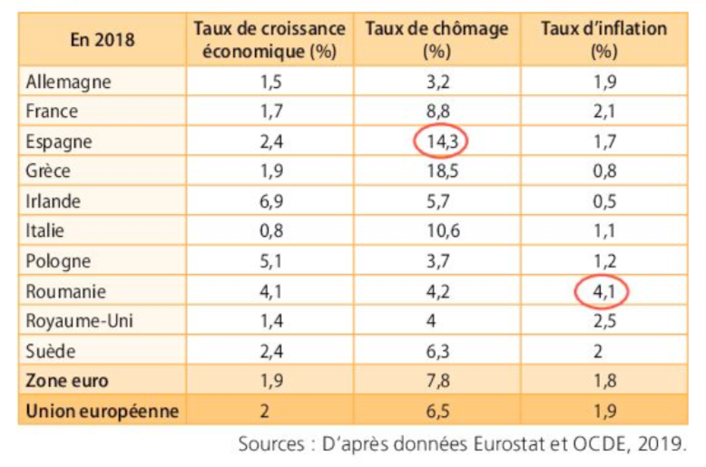
Voici le barème :  >>> 2 points si bonne(s) réponse(s) complète(s)  >>> 1 point si bonnes réponses incomplètes (1/2, 2/3 ou 3/4)  >>> - 1 point si erreur ou si mauvaise réponse  >>> 0 point si pas de réponse | 1) Que signifie la donnée « 14,3 » du document :  A – En 2019 le nombre de chômeurs a augmenté de 14,3 %  B – En 2019 sur 100 personnes, 14,3 sont au chômage  C – En 2019 sur 100 actifs, 14,3 sont au chômage  D – En 2019 sur 100 actifs occupés, 14,3 sont au chômage.
2) En 2019, l’objectif prioritaire de la politique monétaire :  A – a permis une convergence des taux d’inflation  B – a permis de lutter contre le chômage  C – a permis d’harmoniser les taux de croissance des pays membres  D – a permis de limiter l’inflation en Pologne | 3) Que signifie la donnée « 4,1 » du document :  A – En 2019, le taux d’inflation en Roumanie a augmenté de 4,1 %  B – En 2019, le taux d’inflation s’élevait à 4,1 %  C – En 2019, les prix à la consommation en Roumanie ont progressé de 4,1 %  D – En 2019, l’inflation en Roumanie a évolué de 4,1%
4) Le taux de croissance économique :  A – de l’Italie est le plus faible de la zone euro en 2018  B – est plus élevé en dehors de la zone euro  C – a augmenté de 1,7 % en France en 2018  D – de la France est inférieur de 0,2 points à celui de la zone euro | 5) Le taux d’inflation en :  A – France est supérieur de 0,2 % à celui de l’Allemagne  B – France est supérieur de 0,2 point à celui de l’Allemagne  C – France est quasiment identique à celui de la zone euro  D – France correspond à l’objectif de la BCE

